Klasa: 602-03/20-07/67
Urbroj: 2137-50-20-01
Koprivnica, 29. listopada 2020.
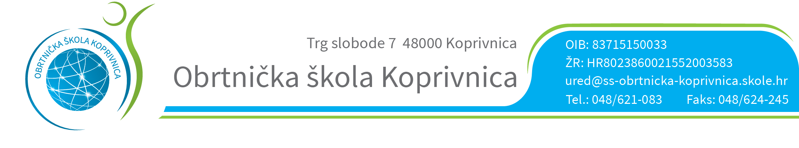
REZULTATI PISANOG TESTIRANJA NA NATJEČAJU OBJAVLJENOM 15. 10. 2020. ODRŽANOG 28. LISTOPADA 2020. GODINE

- KANDIDATI TOČKE 7. NATJEČAJA

1. šifra kandidata L-9 - 9/10 bodova (90,00%) - OSTVARUJE PRAVO NA PRISTUP RAZGOVORU (INTERVJU)
2. šifra kandidata L-12 - 8/10 bodova (80,00%) – OSTVARUJE PRAVO NA PRISTUP RAZGOVORU (INTERVJU)
3. šifra kandidata L-13 - 8/10 bodova (80,00%) – OSTVARUJE PRAVO NA PRISTUP RAZGOVORU (INTERVJU)
4. šifra kandidata L-14 - 7/10 bodova (70,00%) – OSTVARUJE PRAVO NA PRISTUP RAZGOVORU (INTERVJU)

Sukladno Pravilniku o načinu i postupku zapošljavanja u Obrtničkoj školi Koprivnica smatra se da je kandidat zadovoljio na testiranju ako je ostvario najmanje 50% bodova od ukupnog broja bodova. Kandidat koji ne zadovolji na testiranju ne ostvaruje pravo na pristup razgovoru (intervjuu).
Kandidati šifre L-9, L-12, L-13 i L-14 koji su pristupili pisanom testiranju ostvarili su pravo na pristup razgovoru (intervjuu).
Kandidati koji nisu pristupili pisanom dijelu testiranja ne smatraju se više kandidatima na natječaju i ne ostvaruju pravo pristupa razgovoru (intervjuu).
Razgovor (intervju) će se održati 29. 10. 2020. (četvrtak) od 13:00 sati u slobodnoj učionici prema rasporedu:

ŠIFRA KANDIDATA | VRIJEME RAZGOVORA (INTERVJU)
L-9 | 13:00
L-12 | 13:10
L-13 | 13:20
L-14 | 13:30

b) KANDIDATI TOČKE 1., 2., 3., 4., 6., 8., 9. I 10. NATJEČAJA
1. šifra kandidata L-19 - 19/20 bodova (95,00%) - OSTVARUJE PRAVO NA PRISTUP RAZGOVORU (INTERVJU)
2. šifra kandidata L-2 - 16/20 bodova (80,00%) – OSTVARUJE PRAVO NA PRISTUP RAZGOVORU (INTERVJU)
3. šifra kandidata L-7 - 20/20 bodova (80,00%) – OSTVARUJE PRAVO NA PRISTUP RAZGOVORU (INTERVJU)
4. šifra kandidata L-8 - 20/20 bodova (70,00%) – OSTVARUJE PRAVO NA PRISTUP RAZGOVORU (INTERVJU)
5. šifra kandidata L-3 - 18/20 bodova (90,00%) – OSTVARUJE PRAVO NA PRISTUP RAZGOVORU (INTERVJU)

Kandidati šifre L-19, L-2, L-7, L-8 i L-3 koji su pristupili pisanom testiranju ostvarili su pravo na pristup razgovoru (intervjuu).
Kandidati koji nisu pristupili pisanom dijelu testiranja ne smatraju se više kandidatima na natječaju i ne ostvaruju pravo pristupa razgovoru (intervjuu).
Razgovor (intervju) će se održati 29. 10. 2020. (četvrtak) od 13:00 sati u slobodnoj učionici prema rasporedu:

ŠIFRA KANDIDATA | VRIJEME RAZGOVORA (INTERVJU)
L-2 | 13:00
L-19 | 13:10
L-3 | 13:20
L-7 | 13:30
L-8 | 13:40

